Федеральное государственное образовательное бюджетное

учреждение высшего образования

**«Финансовый университет при Правительстве Российской Федерации»**

**(Финансовый университет)**

Кафедра анализа данных и машинного обучения

Факультет информационных технологий и анализа больших данных

**ОтЧЁТ ПО ПРАКТИЧЕСКОЙ РАБОТЕ №4**

**по дисциплине** «Технологии работы с открытыми данными»

**на тему** «Основные форматы данных YAML, INI. REST API»

Направление подготовки: 09.03.03 – Прикладная информатика

Профиль: «ИТ-сервисы и технологии обработки данных в экономике и финансах»

**Выполнила студентка**

4 курса, группы ПИ21-6,

очной формы обучения

Филиппова Е. Р.

**Москва 2024**

**Тема**: Основные форматы данных YAML, INI. REST API.

**Цель работы**: Написать код сценария управления размещением товара и услуг в формате YML (стандарт YML-Yandex).**Программное обеспечение**:

**Задание**

1. Написать код сценария управления размещением товара и услуг (рисунок 1).
2. Условие, что товар приедет на пункт выдачи от 1 до 5 дней. Если покупатель оформляет заказ с самовывозом после 16:00, если доставка с 10:00, срок начнет отсчитываться со следующего дня.
3. Сохранить файл с расширением ***.xml

**Решение**

<?xml version="1.0" encoding="UTF-8"?>

<yml_catalog date="2024-10-22T23:38+03:00">

<shop>

<name>Золотое Яблоко</name>

<company>ООО "Золотое Яблоко"</company>

<url>https://goldapple.ru/</url>

<phone>88007707021</phone>

<delivery-options>

<option cost="0" days="1-5" order-before="16"/>

</delivery-options>

<pickup-options>

<option cost="0" days="1-5" order-before="16"/>

</pickup-options>

<categories>

<category id="1">Женская косметика</category>

<category id="2">Мужская косметика</category>

<category id="3" parentId="1">Парфюмерия</category>

<category id="4" parentId="1">Уход</category>

<category id="5" parentId="1">Макияж</category>

<category id="6" parentId="2">Парфюмерия</category>

<category id="7" parentId="2">Уход</category>

<category id="8">Для дома</category>

</categories>

<offers>

<offer id="19000004549">

<url>https://goldapple.ru/19000004549-perfume-vanilla-blend</url>

<name>ZIELINSKI ROZEN black vanilla</name>

<categoryId>3</categoryId>

<price>2200</price>

<currencyId>RUB</currencyId>

</offer>

<offer id="19000215482">

<url>https://goldapple.ru/19000215482</url>

<name>TUMI continuum 12:00 gmt</name>

<categoryId>6</categoryId>

<price>6955</price>

<oldprice>10700</oldprice>

<currencyId>RUB</currencyId>

</offer>

<offer id="19000317569">

<url>https://goldapple.ru/19000317569-age-perfect-midnight</url>

<name>L'OREAL PARIS age perfect, midnight</name>

<categoryId>4</categoryId>

<price>1727</price>

<oldprice>1919</oldprice>

<currencyId>RUB</currencyId>

</offer>

<offer id="19000287147">

<url>https://goldapple.ru/19000287147-fermentation-eye-cream</url>

<name>BENTON fermentation eye cream</name>

<categoryId>7</categoryId>

<price>538</price>

<oldprice>1077</oldprice>

<currencyId>RUB</currencyId>

</offer>

<offer id="19000005513">

<url>https://goldapple.ru/19000005513-for-the-better-marker</url>

<name>RAD for the better marker</name>

<categoryId>5</categoryId>

<price>406</price>

<oldprice>580</oldprice>

<currencyId>RUB</currencyId>

</offer>

<offer id="19000089590">

<url>https://goldapple.ru/19000089590-vitaz-2-spal-nyj</url>

<name>Комплект постельного белья</name>

<categoryId>8</categoryId>

<price>2935</price>

<oldprice>3453</oldprice>

<currencyId>RUB</currencyId>

</offer>

</offers>

</shop>

</yml_catalog>

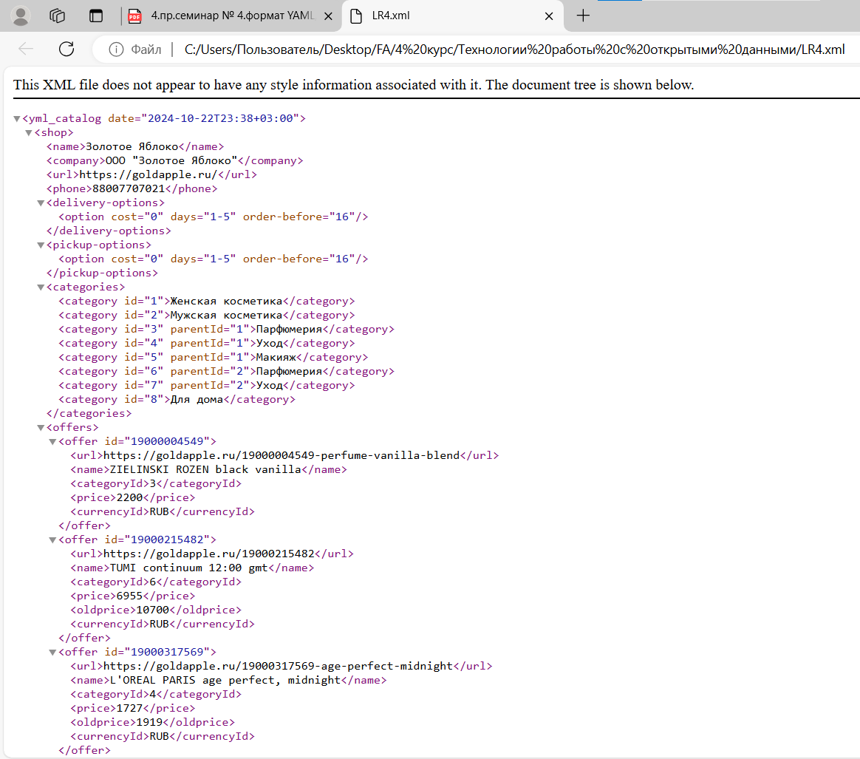

Рисунок 1 – Итоговый файл в формате xml

**Выводы**: В ходе выполнения лабораторной работы был создан YML-файл для управления размещением товаров и услуг в формате YML-Yandex. Файл включает в себя описание магазина, категории товаров, конкретные позиции товаров, а также параметры доставки и самовывоза.

**Список литературы**

1. YML | Маркетплейс Маркета <https://yandex.ru/support2/marketplace/ru/assortment/auto/yml>
2. YML (Yandex Market Language) — Генерация файла товаров для Яндекс Вебмастер <https://habr.com/ru/articles/313256/>
3. YML-файл: зачем он нужен магазинам и как его создать <https://blog.promopult.ru/sales/yml-fajl-zachem-on-nuzhen-magazinam-i-kak-ego-sozdat.html>